Муниципальное бюджетное дошкольное образовательное учреждение
Детский сад №175 «Непоседы» комбинированного вида

Перспективно – тематический план
реализации задач по национально – региональному компоненту
для детей старшего дошкольного возраста
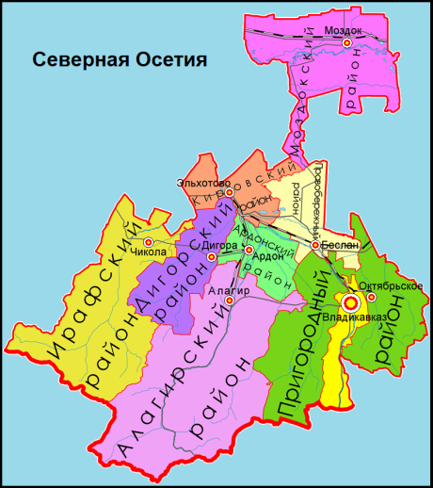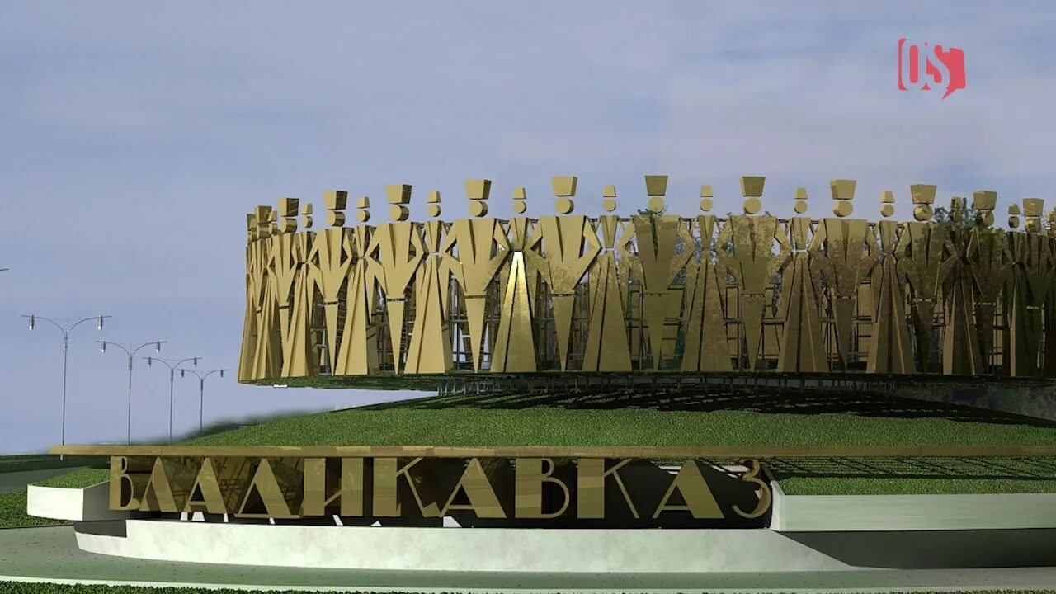

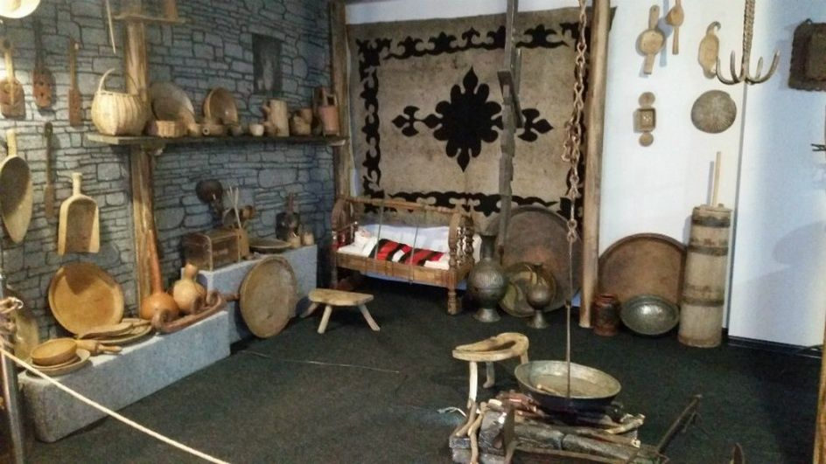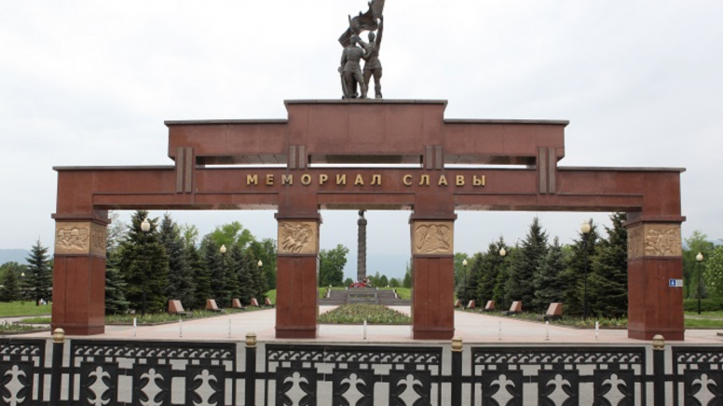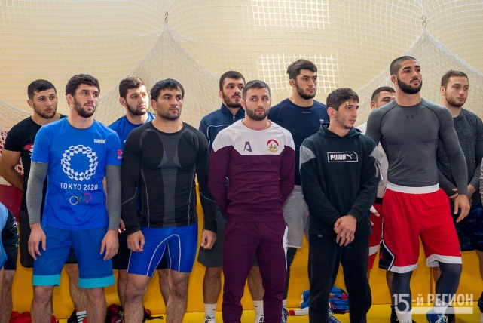
Составила: воспитатель подготовительной группы Сенченко Татьяна Геннадьевна
Месяц | Познавательное развитие | Социально – коммуникативное развитие | Художественно – эстетическое развитие | Речевое развитие | Физическое развитие
Сентябрь | 1. «Моя семья»  2. «Неповторимые творения природы»  3. «Лекарственные растения родного края» | 1.Проектная деятельность совместно с родителями «Реликвии моей семьи»  2.Д/игра «Что мы знаем друг о друге» | 1.1.Знакомство с осетинскими муз. инструментами «Играй фандыр»  2.Рисование «Горы Осетии»  3.Лепка из пластилина «Горный аул» | 1.Рассказывание осет. сказки «Что дороже»  2.Заучивание стихотворения К. Хетагурова «Осень»  3.Беседа «Осень в Осетии» | 1.ЗОЖ «В лесу и в горах будь внимателен»  2.Народные п/ игры «Перетягивание каната», «Тохси», «Водопад и ветер»
Октябрь | 1.«Мой дом, моя улица»  2. «К. Хетагуров – сын осетинского народа»  3. «Золотая осень в Северной Осетии» | 1.Проектная деятельность «Этикет осетин»  2. «В царстве вежливости и доброты» | 1.Праздник «День рождения К. Хетагурова»  2.Ознакомление с искусством К. Хетагурова «Коста – знаменитый художник»  3.Рисование «Улицы Владикавказа осенью»  4.Аппликация «Осенний натюрморт» | 1.Конкурс чтецов произведений  К. Хетагурова, инсценировка стихотворения «Алолай»  2.Знакомство с творчеством поэта  Г. Кайтукова «Я с гор пришел» | Народные п/ игры «Гаккырис», «Перетягивание каната», «Чепена».
Ноябрь | 1.«Мой детский сад»  2. «В мире животных Северной Осетии»  3. «Что такое заповедник» | 1.Д/упражнение «Нити дружбы»  2.Проектная деятельность «Осетинские народные игрушки» | 1.Фестиваль «Наш дом – Осетия»  2.Конкурс рисунков «Мой любимый детский сад»  3.Аппликация из ткани «Снежный барс» | Заучивание стихотворения  Т. Кочиева Дружба и подарок» | Народные п/ игры «Волк и ягнята», «Журавли», «Слепой медведь»
Декабрь | 1. «Мой родной город»  (знакомство с достопримечательностями города)  2. «История нашего города»  3. «Терек – река детства» | 1. «Отдых в родном городе»  2. «Знаменитые спортсмены Осетии»  3. «Гостеприимство осетин» | 1. «Природа Осетии в музыке» - муз. лит. Композиция  2. «Наш город» -фотовыставка  3.Нетрадиц.рисование свечой «Ночной город», «Мой Владикавказ» | 1Чтение осетинской сказки «Сто друзей или сто лошадей»  2.Чтение рассказа  К. Кантемировой «На посту»  (из книги «Повесть о маленьком Аслане» | 1. Физкультурный досуг «Славься мой Владикавказ» -  игра – путешествие,  2. Народные подвижные игры:  «Жмурки»,  «Бег к реке».
Январь | 1. «Осетия любимая моя». (знакомство с картой, историей, символикой)  2. «Знакомство с архитектурой»: крепости, святилище, сторожевые башни.  3. «Зима приходит к нам с горы» | Совместно с родителями посещение музея истории Осетии, исторических памятников. | 1.Праздник «Хадзаронта»  2. Разучивание элементов национальных танцев  3. Аппликация «Вершины гор зимой»  4. Лепка «Рог изобилия» | 1. Составление детьми творческого рассказа «Мой родной край»  2. Чтение осетинской сказки «Ох – ох и сын бедняка» | 1. ЗОЖ «Как наши предки заботились о своем здоровье»-народные праздники,  танцы, конные соревнования.  2. Спортивное развлечение  «Папа, мама, я – спортивная семья»
Февраль | 1. «Быт осетинского народа в прошлом и настоящем»  2. «Воспитание мальчиков в осетинской семье»  3. «Роща Хетага – природный памятник древней мифологии осетин» | 1. «Мир в котором мы живем»  2. Совместная работа с родителями «Моя родословная», «Что означают наши имена» | 1. Слушание национальной музыки  «Золотые голоса Осетии»  2. Муз. зарисовки – имитация животных Осетии.  3. Коллективная работа – макет осетинской сакли. | 1. Чтение осетинских сказок из нартского эпоса «Яблоко нартов»  2. Заучивание осетинских пословиц и поговорок | Национальные подвижные игры для мальчиков:  «Джигиты соревнуются»  «Лук и стрела»  «Папаха»  «Вытолкни плечом»
Март | 1. «Знакомство с традициями осетинской семьи – почитание женщины, воспитание девочек»  2. «Осетинская национальная кухня, её особенности»  3. «Цей – солнечное ущелье» | 1. «Бабушкины руки золотые» -  о преемственности поколений в семье.  2. Проект «Мамины помощники» | 1.Слушание нац. муз. – песни о нац. чертах характера юношей, о красоте осетинских девушек.  2. Включение элементов осетинских танцев в комплекс упражнений.  3. Рисование «Роспись платья осетинским орнаментом»  4. Лепка из соленого теста «Кувшин» | 1. Составление рассказов детей «Как я дома помогаю»  2. Заучивание стихотворения К.Хетагурова «Весна» | Национальные подвижные игры для девочек:  «Лягушки»  «Таучи»  «Ямочки»
Апрель | 1. «Осетинские обряды»  2. «Знаменитые люди Осетии»  3. «Красная книга родного края» | 1. Юные знатоки памятников Владикавказа – конкурс  2. «Красота родного края» - клуб любителей природы -  изготовление «Красной книги» своими руками | 1. Театрализовання деятельность – инсценирован. сказки «Старый волк»  2. «Воспитание красотой»-о народных промыслах.  3. Чеканка на фольге «Блюдо для пирогов» | 1. С/р игра «Тележурналисты» - весенние репортажи с улиц Владикавказа. | Спортивное развлечение:  «Мы будущие спортсмены Осетии»,  «По стопам легенды спорта».
Май | 1. «Родина моя бескрайняя Россия»  2. Сыны и дочери Осетии – герои Великой Отечественной войны.  3. Викторина – итоговая «Люби и знай родной свой край» | «Мы патриоты» о нравственном воспитании | 1. Муз. композиция «Этих дней не смолкнет Слава»  2.Этюды «Приветствие гостей»  3. Рисование «Праздничный салют» | 1.Составление рассказов детей о своих родных в годы Великой отечественной войны.  2. Чтение худ. литературы, заучивание стихов. | Тематическое развлечение:  «Великая Победа великого народа»

